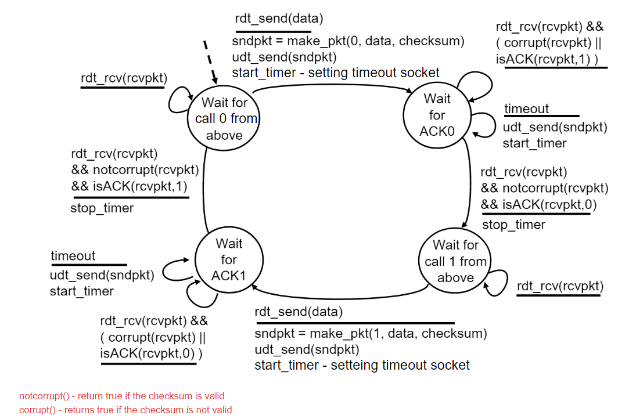**דיאגרמת המצבים:**

המערכת מתגברת על איבוד חבילות כך:

כל חבילה שנשלחת נחכה לACK מתאים (0 או 1) בהתחלה שולחים ACK 0 ולאחר מכן את ACK1 ואז שוב פעם ACK0 וכך הלאה. לאחר שהגיע ה ACK המתאים וגם הchecksum תקני נשלח את החבילה הבאה. כל פעם שנקבל חבילה תקינה נגדיל את הבאפר פי 2 ואם לא נקטין את הבאפר פי 2 כל עוד לא הגענו לערכים המינימליים או המקסימליים הנתונים.

המערכת מתגברת על בעיות latency כך:

כל חבילה שנשלחת יש לה זמן מוגדר TIMEOUT ואם עובר זמן זה ועדיין לא קיבלנו את ACK מתאים אז נשלח שוב את החבילה ונקטין את גודל הבאפר (הקטנה פי 2) כל עוד לא הגענו לגודל המינימלי של הבאפר.